Kupní smlouva č. 2023034
dle § 2079 a násl. zákona č.89/2012 Sb., občanského zákoníku, ve znění pozdějších předpisů („Občanský zákoník“)
- Centrum Dominika Kokory, příspěvková organizace
IČO: 61985929
DIČ: CZ61985929
se sídlem: č.p. 54, 751 05 Kokory
spis. zn.: Pr766 vedená u Krajského soudu v Ostravě
kontakt: Ing. Monika Orel – ředitel (+420 721 204 881 / reditel@dominikakokory.cz)
(„Kupující“)

a

- Arjo Czech Republic s.r.o.
IČO: 469 62 549
DIČ: CZ46962549
se sídlem: Na strži 1702/65, Nusle, 140 00 Praha 4
spis. zn.: C 274238 vedená u Městského soudu v Praze
bankovní spojení: Commerzbank AG
č. účtu: 10640888/6200
kontakt: Ing. Jan navrátil, dle plné moci (+420 739 588 506/ jan.navratil@arjo.com)
(„Prodávající“)

Předmět smlouvy

Kupující prohlašuje, že je provozovatelem zařízení „Centrum Dominika Kokory, příspěvková organizace “ nacházející se v budově č.p. 54 v Kokorách , PSČ 751 05(„Zařízení“).

Prodávající se zavazuje dodat do Zařízení následující produkty („Produkty“):

 | Číslo položky | Obchodní název | Množství | DPH | Cena bez DPH | Cena s DPH
 |  |  | ks | % | Kč | Kč
1 | FA1A011BACZ1 | FLUSHER NINJO FD1610 s odpadem do zdi | 1 | 15 | 173.194,- | 199.173,10
2
3
 | Celkem |  |  |  | 173.194,- | 199.173,-

* Celková cena za Produkty uvedená v tabulce výše je matematicky zaokrouhlena na celé číslo nahoru, nebo dolů.

Prodávající se dále zavazuje:

provést montáž Produktů;

předat Kupujícímu spolu s Produkty návody k obsluze, prohlášení o shodě a certifikáty;

zaškolit v rámci dodání Produktů obsluhu určenou Kupujícím v rámci prvního zaškolení.

Kupující se zavazuje Produkty převzít a zaplatit cenu Produktů podle této smlouvy.

Kupní cena

Kupní cena je stanovena jako celková cena v tabulce v čl. 1.2 této smlouvy výše („Kupní cena“). Kupní cena zahrnuje cenu Produktů, dopravy do místa určení a montáže v rámci předání Produktů Kupujícímu dle této smlouvy.

Kupní cena nezahrnuje následující položky („Vícenáklady“):

cestovné a čas strávený na prvotním (a každém dalším) zaškolení, které bude provedeno z důvodu na straně Kupujícího mimo předání Produktů Kupujícímu dle této smlouvy,

náklady marného výjezdu dle čl. 5.9 této smlouvy,

náklady za dodatečný výjezd po předání Produktů nebo opakovaný výjezd potřebný k dokončení montáže z důvodu na straně Kupujícího (napojení na energie, kalibrace atd.),

náklady na odvoz, opakované dodání a uskladnění Produktů po dobu prodlení ve sjednaném termínu dodání Produktů způsobeném z důvodu na straně Kupujícího, včetně nákladů na dodatečné uskladnění Produktů dle čl. 5.10 této smlouvy,

případné náklady na vícepráce vzniklé Prodávajícímu z důvodu na straně Kupujícího, zejména nedodržením ujednání této smlouvy Kupujícím, nesprávností, neúplností či nevhodností informací dodaných Kupujícím pro dodání či montáž Produktů nebo novými požadavky Kupujícího nad rámec této smlouvy, na kterých se strany písemně dohodnou.

Prodávající je oprávněn vyúčtovat Vícenáklady Kupujícímu samostatně nad rámec Kupní ceny, a to v konečné faktuře nebo na základě samostatných faktur dle volby Prodávajícího. Práce jednoho technika v rámci Vícenákladů bude účtována ve výši 1 615 Kč/hod a cestovné jednoho technika ve výši 22 Kč/km. Případné náklady na marný výjezd dalších subdodavatelů budou účtovány dle jejich skutečné výše (stěhovací služba, doprava atd.). Ostatní Vícenáklady budou Prodávajícím Kupujícímu účtovány dle jejich skutečné výše.

Veškeré částky fakturované Prodávajícím Kupujícímu dle této smlouvy budou vždy navýšeny o DPH v zákonné výši.

Platební podmínky

Kupující je povinen zaplatit Prodávajícímu Kupní cenu po předání příslušných Produktů Kupujícímu. Prodávající je oprávněn předávat Produkty Kupujícímu po částech a Kupující je povinen takové plnění v souladu s touto smlouvou přijmout.

Kupní cena a další platby sjednané dle této smlouvy jsou splatné na základě faktury do 30 dnů od jejího doručení Kupujícímu, a to bankovním převodem na účet Prodávajícího uvedený v úvodu této smlouvy, pokud neurčí Prodávající jiný účet (např. na faktuře). Kupní cena se považuje za zaplacenou připsáním celé její částky na účet Prodávajícího.

Faktura bude obsahovat náležitosti podle zákona č. 563/1991 Sb., o účetnictví, ve znění pozdějších předpisů a zákona č. 235/2004 Sb., o dani z přidané hodnoty, ve znění pozdějších předpisů („Zákon o DPH“) a soupis fakturovaných Produktů a/nebo úkonů.

Faktura může být doručena dle volby Prodávajícího na adresu sídla Kupujícího nebo elektronicky na e-mailovou adresu Kupujícího: reditel@dominikakokory.cz.

Kupující prohlašuje a utvrzuje, že Zařízení, ve kterém bude provedena montáž Produktů, je stavbou pro sociální bydlení ve smyslu ustanovení § 48 Zákona o DPH, a tedy že Prodávající může uplatnit na případné montážní práce dle této smlouvy sníženou sazbu DPH dle ustanovení § 48 Zákona o DPH. Pokud se toto prohlášení nebo utvrzení Kupujícího ukáže být nepravdivým nebo neúplným, odpovídá Kupující za veškerou újmu, která v této souvislosti Prodávajícímu vznikne, a takovou újmu Prodávajícímu neprodleně nahradí v plné výši (včetně případných úroků, penále, pokut a jiných sankcí uložených Prodávajícímu ze strany finančního úřadu nebo jiného veřejného orgánu).

Faktura za práce spadající do režimu přenesené daňové povinnosti musí být vystavena v souladu s ustanovením § 92a - § 92e Zákona o DPH. Faktura musí zároveň obsahovat sdělení, že „daň odvede zákazník“ (Kupující), tedy že je faktura vystavena v režimu přenesené daňové povinnosti.

Čas a místo plnění

Doba plnění: 10-ti týdnů od podpisu kupní smlouvy oběma stranami.

Místo plnění: Lapač 449, 751 14 Dřevohostice.

Konkrétní termín (den, hodina) dodání a montáže Produktů si strany vzájemně odsouhlasí písemně (e-mailem) nejpozději 10 pracovních dní předem.

Dodání Produktů

Prodávající je povinen dodat Produkty na svůj náklad a nebezpečí, a to v koordinaci a s nezbytnou součinností Kupujícího. Prodávající je oprávněn využít třetí osoby (subdodavatele).

V případě montáže Produktů je Kupující povinen zajistit Prodávajícímu a jeho subdodavatelům přístup do prostor, ve kterých má být montáž provedena, a to v rozsahu nezbytném pro řádné a včasné provedení montáže a dodání Produktů, včetně použití nezbytných zařízení (např. výtah).

Prodávající je oprávněn dovézt Produkty a veškerý potřebný materiál pro montáž na místo montáže předem. Kupující je povinen na své náklady poskytnout Prodávajícímu na jeho žádost prostory vhodné pro dočasné uskladnění Produktů a materiálu a zajistit jejich bezpečnost proti případnému odcizení nebo poškození.

Kupující poskytne Prodávajícímu veškerou součinnost nezbytnou pro provedení montáže Produktů. Kupující je zejména povinen zajistit, že místo montáže bude ve sjednaný den montáže připraveno dle nákresu instalační připravenosti tvořícím Přílohu č. 2 této smlouvy, a dále že stavba Zařízení bude v dostatečné fázi dokončenosti vč. vnitřních dokončovacích prací (tj. zejména dokončení podlah, podhledů, stěn, omítek, elektroinstalace, rozvodů vody a odpadů) tak, aby další případné práce na Zařízení nemohly poškodit namontované Produkty. Místo montáže musí být čisté. Splnění těchto podmínek je Kupující povinen Prodávajícímu závazně potvrdit e-mailem nejméně 10 pracovních dní před smluveným zahájením montáže (jinak se termín montáže posune o počet dní odpovídající zpoždění Kupujícího). To platí i pro opakované montáže.

Kupující je povinen zajistit Prodávajícímu přístup k energiím potřebným pro provedení montáže (zejména elektrické energii a vodě). Náklady na tyto energie nese Kupující. Strany se dále dohodly, že Kupující zajistí na své náklady a nebezpečí odstranění veškerého odpadu a obalů, které v důsledku montáže Produktů vzniknou.

Prodávající je povinen dodržovat v rámci Zařízení, kde má být provedena montáž Produktů, opatření bezpečnosti a ochrany zdraví při práci (BOZP) a požární ochrany (PO), s nimiž byl Kupujícím předem písemně seznámen. Prodávající je zároveň povinen seznámit s těmito opatřeními své subdodavatele. Jakékoliv změny bezpečnostních předpisů je Kupující povinen písemně oznámit Prodávajícímu bez zbytečného odkladu, jinak Prodávající není odpovědný za jejich porušení. Prodávající zároveň nenese odpovědnost za jakoukoliv újmu způsobenou třetím osobám, pokud k jejímu vzniku nedojde v důsledku porušení povinností Prodávajícího.

Prodávající je povinen vyhotovit záznam (instalační výkaz) o provedení montáže a jednu jeho podepsanou kopii předat Kupujícímu. Pokud je v rámci stavby prováděné v Zařízení nutné vést stavební deník, tuto povinnost zajišťuje na vlastní odpovědnost Kupující. Prodávající v takovém případě provede příslušný zápis do stavebního deníku vedeného Kupujícím, pokud o to bude Kupujícím požádán. Takový zápis musí být podepsán Kupujícím či jinou oprávněnou osobou.

Nebude-li místo montáže připraveno ve sjednaný den montáže v souladu s čl. 5.4 výše, je Prodávající oprávněn odmítnout provést montáž až do zjednání nápravy. V takovém případě nebude Prodávající v prodlení s dodáním Produktů v souladu s touto smlouvou. O splnění podmínek pro provedení montáže rozhoduje Prodávající. Pokud nedojde k montáži a předání Produktů ve sjednaný den z jakéhokoliv důvodu na straně Kupujícího (zejména z důvodu stavební a instalační nepřipravenosti dle čl. 5.4 výše), jedná se o marný výjezd techniků, který je Prodávající oprávněn naúčtovat Kupujícímu dle čl. 2.3 této smlouvy.

Pokud nedojde k montáži Produktů ve sjednaný den montáže v souladu s čl. 5.9 výše, je Kupující povinen poskytnout na své náklady a nebezpečí Prodávajícímu místo pro uskladnění dovezených Produktů a materiálu a zajistit je proti poškození, odcizení či jinému znehodnocení až do provedení montáže (tím za ně přebírá veškerou odpovědnost). Uskladnění bude stranami zaznamenáno v instalačním výkazu Prodávajícího, který obě strany podepíší, a bude pořízena fotodokumentace. Pokud Kupující odmítne instalační výkaz podepsat, Prodávající poznamená tuto skutečnost do výkazu a Produkty i materiály se budou považovat okamžikem odmítnutí podpisu výkazu za předané v souladu s tímto článkem (včetně všech důsledků). Strany se mohou také dohodnout, že Prodávající zajistí na náklady a nebezpečí Kupujícího odvoz, uskladnění a opětovné dovezení Produktů a materiálu, přičemž na Kupujícího se vztahují povinnosti dle první věty tohoto článku až do okamžiku odvozu Produktů a materiálu z místa montáže.

Závazek Prodávajícího dodat Produkty je splněn předáním Produktů (včetně montáže) nebo jejich části Kupujícímu. Kupující je povinen Produkty převzít, pokud na nich nebudou Kupujícím shledány zjevné vady bránící jeho užívání. Pokud Kupující v rozporu s touto smlouvou odmítne Produkty nebo jejich část převzít nebo podepsat předávací protokol, Prodávající poznamená tuto skutečnost do protokolu a Produkty nebo jejich část se budou považovat okamžikem odmítnutí za předané v souladu s tímto článkem.

Sankce

V případě prodlení Kupujícího se zaplacením jakékoliv částky dle této smlouvy má Prodávající nárok na úrok z prodlení v zákonné výši z nezaplacené částky za každý započatý den prodlení.

Bude-li Kupující v prodlení se zaplacením jakékoliv faktury déle než 30 dnů, je Prodávající oprávněn písemně odstoupit od této smlouvy s účinky doručením písemného odstoupení Kupujícímu na adresu sídla Kupujícího nebo e-mailem. Strany jsou v takovém případě povinny vydat si na náklady Kupujícího vzájemná plnění získaná z této smlouvy do 10 dnů od jejího zániku, nestanoví-li tato smlouva jinak.

Žádná ze stran není odpovědná za porušení této smlouvy v případě, že takové porušení nastane v důsledku vyšší moci či jiné podstatné změny okolností. Za vyšší moc se považují mimořádné a nepřekonatelné překážky vzniklé nezávisle na vůli stran a mimo jejich kontrolu, včetně nepředvídatelné, hrozící nebo probíhající války, mobilizace, povstání, stávky, živelných pohrom, pandemie nebo epidemie a opatření orgánů veřejné moci přijatých v jejich důsledku nebo zmaření dodávek v důsledku těchto událostí. V případě, že porušení této smlouvy v důsledku vyšší moci nebo podstatné změny okolností trvá déle, než 90 dní, je každá ze stran oprávněna od této smlouvy odstoupit písemným odstoupením s účinností doručením druhé straně.

Informační povinnosti

Kupující se zavazuje zdokumentovat a nahlásit Prodávajícímu neprodleně, nejpozději do 24 hodin, elektronicky na e-mailovou adresu: servis.cz@arjo.com:

jakoukoliv nežádoucí příhodu týkající se Produktů; a

převedení (vč. prodeje, darování) nebo přemístění Produktů, případně jejich poskytnutí třetí osobě (vč. pronájmu, zapůjčení).

Za nežádoucí příhodu se pro tyto účely rozumí jakákoliv porucha nebo zhoršení vlastností nebo účinnosti Produktů, včetně uživatelské chyby v důsledku ergonomických vlastností, jakož i jakýkoliv nedostatek informací poskytnutých výrobcem Produktů a jakýkoliv nežádoucí vedlejší účinek, které se týkají nebo by mohly ovlivnit Produkty.

Kupující prohlašuje, že na něho ani jeho vlastníky (i na skutečné vlastníky) nejsou uvaleny žádné sankce EU, Spojeného království Velké Británie a Severního Irska nebo USA a nejsou uvedeni na žádném jiném obdobném seznamu obchodních sankcí („Nežádoucí osoba“). Kupující se zavazuje Prodávajícího neprodleně informovat o jakýchkoliv změnách těchto skutečností.

Kupující se zároveň zavazuje, že Produkty nepřevede ani jinak neposkytne třetím osobám, které by naplňovaly znaky Nežádoucí osoby.

Kupující se zavazuje, že v případě převedení či jiného poskytnutí Produktů třetí osobě převede na tuto třetí osobu veškeré závazky vyplývající z tohoto Článku VII, případně jinak tuto třetí osobu zaváže ke všem povinnostem vyplývajícím z tohoto Článku VII tak, aby tyto povinnosti mohl vymáhat přímo Prodávající.

Záruka

Prodávající poskytuje záruku na Produkty v délce 24 měsíců, a v případě náhradních dílů v délce 6 měsíců (pokud si strany nesjednají v samostatném ujednání / smlouvě jinak). Záruční doba počíná běžet ode dne předání Produktů / dodání náhradních dílů Kupujícímu.

Kupující je povinen vytknout vadu krytou zárukou bez zbytečného odkladu po jejím zjištění. Prodávající následně posoudí oprávněnost nároku Kupujícího a pokud nárok uzná, zahájí práce na odstranění vytknuté vady do 5 pracovních dnů. Kupující je povinen zajistit Prodávajícímu přístup do prostor, kde je Produkt umístěn, za účelem posouzení oprávněnosti nároku ze záruky a případné odstranění vady vytknuté v záruční době.

Kupující nemá nároky ze záruky v případě, že:

Produkt nebo jeho část nebudou používány a obsluhovány dle návodu k použití nebo pokud na Produktu budou použity neoriginální díly od jiného výrobce než od společnosti Arjo;

závady budou způsobeny mechanickým poškozením, nesprávným zacházením nebo (nedostatečnou) údržbou, případně Produkty nebudou servisovány dle návodu k použití autorizovanou osobou s příslušným proškolením a tomu odpovídajícím certifikátem;

se jedná o běžné opotřebení nebo o ukončenou životnost Produktu nebo jeho části;

na Produktu budou provedeny jakékoliv změny neoprávněnou osobou, svévolné změny konstrukce nebo zásahy vyvolané Kupujícím, případně jinou neoprávněnou osobou.

Kupující bere na vědomí, že Produkty mohou být servisovány pouze osobami proškolenými Prodávajícím nebo oprávněným zástupcem Prodávajícího v souladu s § 45 a § 46 zákona č. 375/2022 Sb., o zdravotnických prostředcích, ve znění pozdějších předpisů (autorizované osoby), případně tomu odpovídajícími ustanoveními předchozí právní úpravy. Kupující se zavazuje tuto povinnost dodržovat.

Strany se dohodly, že Prodávající bude Kupujícímu poskytovat servis Produktů (bezpečnostně technické kontroly a opravy), a to na základě samostatných objednávek Kupujícího a dle časových možností Prodávajícího a aktuálních cen účtovaných Prodávajícím v době provádění servisu. Strany si mohou za tímto účelem uzavřít rámcovou smlouvu o poskytování servisu.

Po dobu trvání záruční doby dle této smlouvy bude Prodávající provádět bezpečnostně technické kontroly Produktů bezplatně, a to v maximálním rozsahu 1x ročně v termínech, které si strany předem písemně (e-mailem) domluví.

Závěrečná ustanovení

Tato smlouva se řídí českým právem, zejména Občanským zákoníkem.

Tato smlouva nabývá platnosti a účinnosti dnem podpisu všech stran nebo osob jimi zmocněnými.

Nebezpečí škody na Produktech přechází na Kupujícího dnem předání, není-li v této smlouvě výslovně sjednáno jinak. Vlastnictví k Produktům přechází na Kupujícího dnem úplného zaplacení Kupní ceny.

Kupující je oprávněn postoupit jakékoliv závazky z této smlouvy jen s předchozím písemným souhlasem Prodávajícího.

V rámci smluvního vztahu dle této smlouvy zpracovává Prodávající osobní údaje Kupujícího a případně jeho kontaktních osob (zejm. údaje o statutárních orgánech nebo zaměstnancích pověřených ve vztahu k této smlouvě). Kupující a jeho kontaktní osoby se mohou seznámit s informacemi o zpracování osobních údajů u Prodávajícího v Oznámení o zpracování osobních údajů, které je dostupné na internetových stránkách Prodávajícího: https://www.arjo.com/cs-cz/o-nas/pravni-informace/.

Kupující prohlašuje a utvrzuje, že má souhlas všech osob Kupujícího, jejichž osobní údaje budou poskytnuty Prodávajícímu v souvislosti s touto smlouvou, k takovému poskytnutí osobních údajů a jejich zpracování předpokládaném touto smlouvou.

Přijetí této smlouvy s dodatkem nebo odchylkou není považováno za přijetí a uzavření smlouvy, ale za učinění protinávrhu. Strany vylučují použití § 1740 odst. 3 Občanského zákoníku.

Tato smlouva může být měněna jen písemnou formou, nestanoví-li tato smlouva výslovně jinak.

Tato smlouva představuje úplnou dohodu mezi stranami ohledně předmětu této smlouvy a nahrazuje veškerá předchozí ujednání, smlouvy či jiné dohody stran v téže věci.

Tato smlouva je sepsána ve dvou vyhotoveních, z nichž každá strana obdrží po jednom.

V případě, že tato smlouva podléhá povinnosti uveřejnění v registru smluv dle zákona č. 340/2015 Sb., o registru smluv, ve znění pozdějších předpisů, nastává účinnost této smlouvy až jejím uveřejněním. Uveřejnění smlouvy zajistí Kupující na své náklady neprodleně po jejím uzavření.

Strany prohlašují, že obě vstupují do této smlouvy v pozici profesionálů a že žádná z nich nemá při uzavření smlouvy oproti druhé straně výhodnější postavení.

Za Kupujícího | Za Prodávajícího
V Kokorách dne | V Praze dne __________
__________________________ | __________________________
Centrum Dominika Kokory, příspěvková organizace  Jméno: Ing. Monika Orel  Funkce: ředitelka | Arjo Czech Republic s.r.o.  Jméno: Ing. Jan Navrátil  Funkce: na základě plné moci

Příloha č. 1
Kopie plné moci

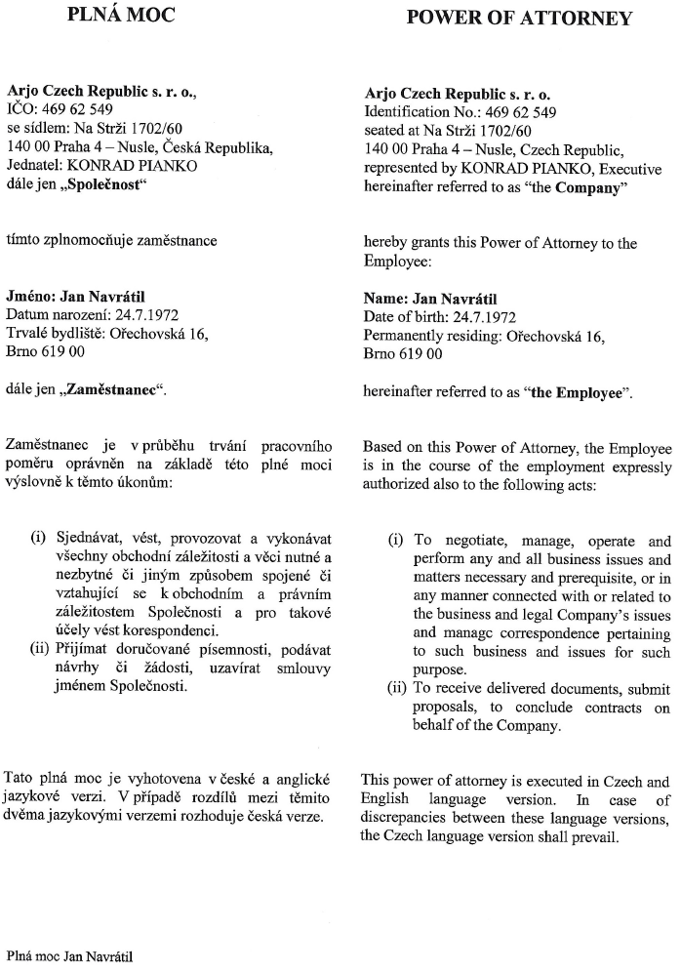
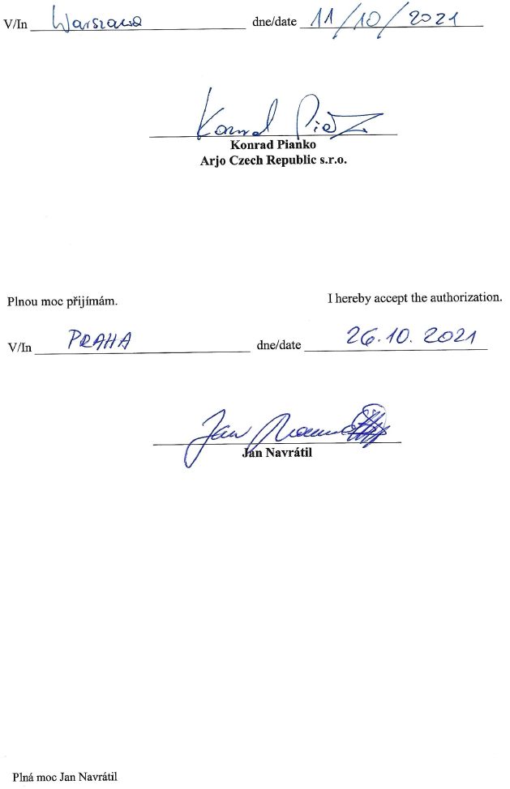
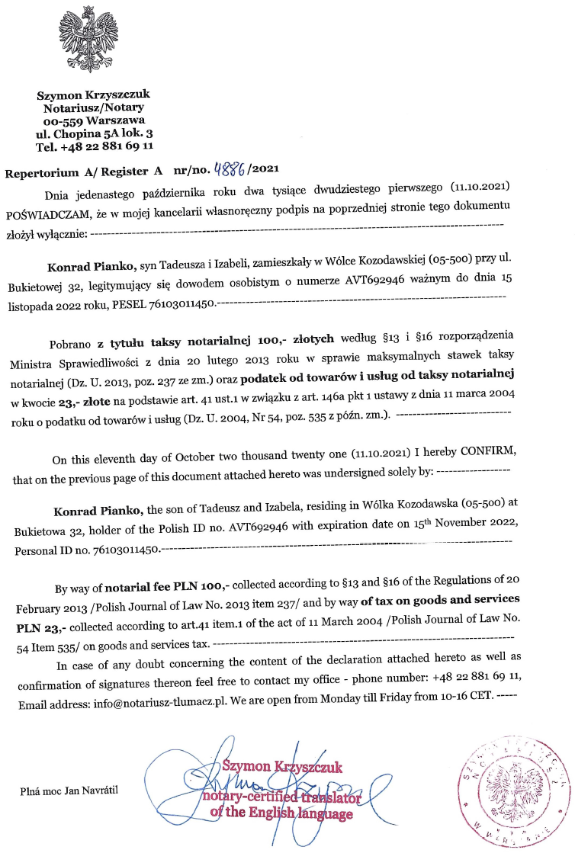
Příloha č. 2
1270
Nákres instalační připravenosti – umístění odpadu do zdi
